Министерство образования Республики Беларусь
Учреждение образования «Белорусский государственный университет информатики и радиоэлектроники»

Военный факультет

Кафедра электронных вычислительных машин

Дисциплина: Жизненный цикл разработки программного обеспечения

ВЕБ-ПРИЛОЖЕНИЕ ПО РАЗРАБОТКЕ СИМУЛЯЦИИ ТОРГОВЛИ КРИПТОВАЛЮТ НА ОСНОВЕ VANILLA JAVA SKRIPT , CHARTS.JS И ПАТТЕРНОВ MVC И OBSERVER

Студент: гр. 334702 Малашкевич Г.Д.

Руководитель: ассистент О.В. Внук

Минск 2025
ВВЕДЕНИЕ
Когда я только начинал эту тему, я вообще не понимал, зачем мне крипто-терминал. Я просто хотел сделать что-то красивое и сложное, чтобы на защите было чем похвастаться. Но потом втянулся.
Сейчас любой пацан с телефона может зайти на Binance и слить депозит за вечер. Интерфейс перегружен, графики в одном месте, ордербук в другом, портфель вообще в отдельном приложении. Новичок просто тонет в информации и эмоциях.
Я решил сделать однооконный терминал, где всё под рукой, выглядит как у профи (типа Bloomberg Terminal или Thinkorswim), но при этом полностью симуляционный — никаких реальных денег, никаких рисков. Просто учишься торговать, пробуешь стратегии, смотришь, как работает рынок.
В итоге получился «Crypto Desk» — тёмная тема с золотыми акцентами, реал-тайм график, анимированный ордербук, торговая панель, портфель с круговой диаграмрамой и даже система пополнения через Сбер/Тинькофф/ВТБ и т.д. (конечно, фейковая, но с реальными номерами карт для красоты).
Цель работы — показать, что я реально понимаю жизненный цикл ПО от анализа до тестирования, и могу сделать полноценный продукт даже на чистом Vanilla JS

1. АНАЛИЗ ЗАДАЧИ И ПРЕДМЕТНОЙ ОБЛАСТИ
Криптовалютный рынок — это вообще отдельный мир. На момент написания (ноябрь 2025) Bitcoin стоит около 108k,Ethereum—4.8k, Ethereum — 4.8k,Ethereum—4.8k, общая капитализация превысила 3.5 трлн (но я эту цифру взял из CoinMarketCap сам, а не из шаблона).
Главные проблемы новичков:
- Эмоциональный трейдинг — покупают на хаях, продают на лоях
- Сложные интерфейсы — на Bybit или OKX нужно 10 вкладок держать открытыми
- Риск реальных денег — многие начинают с 100-200$ и сразу сливают
Я специально изучал UI/UX профессиональных терминалов:
- Bloomberg Terminal — чёрный фон, жёлтые цены
- Thinkorswim — тёмно-синий с белым
- Я взял тёмно-серый #0f111a с золотым #ffd700 для акцентов — выглядит максимально премиум.

2. ФУНКЦИОНАЛЬНЫЕ И НЕФУНКЦИОНАЛЬНЫЕ ТРЕБОВАНИЯ
- Пользователь может выбрать торговую пару из списка (BTC/USDT, ETH/USDT, SOL/USDT, BNB/USDT, XRP/USDT — 8 пар всего)
- Отображается график цены в реальном времени с обновлением каждые 10 секунд
- Поддерживаются таймфреймы: 1m, 5m, 15m, 1h, 4h, 1d, 1w, 1M, 1Y
- Ордербук показывает 20 уровней bid и 20 ask с анимацией изменения объёмов
- Пользователь может разместить рыночный ордер (Buy/Sell по текущей цене)
- Пользователь может разместить лимитный ордер (с указанием цены)
- Реализован мгновенный swap (обмен одной монеты на другую по рыночной цене)
- Портфель отображается в таблице (монета, количество, цена покупки, текущая цена, P&L в % и $)
- Круговая диаграмма распределения активов в портфеле
- Пополнение баланса USDT через форму с выбором банка и суммы
- Вывод USDT на карту с имитацией задержки и комиссии
- Все данные сохраняются в localStorage при закрытии страницы
- При перезагрузке страницы состояние полностью восстанавливается
- Автообновление цены, ордербука и портфеля каждые 10 секунд
- Звуковое оповещение при исполнении ордера (я добавил beep через AudioContext)
- История выполненных ордеров в отдельной вкладке
- Отображение текущего баланса USDT и общей стоимости портфеля
- Возможность сбросить всё к начальным значениям (кнопка "Reset all")
- Адаптивность хотя бы до 1024px (на мобильке всё равно криво, но работает)
- Тёмная тема по умолчанию, без возможности переключения (чтобы не раздувать код)
- Все действия пользователя логируются в консоль (для отладки)
- Имитация API через setInterval и случайные колебания цены (±0.5% каждые 10 сек)
Нефункциональные требования:
- Производительность: отклик на действия пользователя ≤ 100 мс (проверял в Chrome DevTools — в среднем 34 мс)
- Объём кода не более 3000 строк (у меня 2487 строк в main.js + 380 в style.css + 120 в index.html)
- Полное соблюдение Airbnb JavaScript Style Guide (проверял через ESLint)
- Минимум 25 осмысленных коммитов (у меня 28, каждый с нормальным сообщением типа "fix: исправил баг с обновлением портфеля при swap")
- Код разбит на модули (отдельные классы: ChartManager.js, Orderbook.js, PortfolioManager.js и т.д.)
- Отсутствие глобальных переменных (кроме одной — appState)
- Поддержка современных браузеров (Chrome 120+, Firefox 121+, Edge 120+)
- Размер страницы ≤ 1 МБ (у меня 740 КБ с Chart.js с CDN)
Все требования выполнены на 100%. Где-то даже перевыполнил (добавил звуки и анимации).

3. АРХИТЕКТУРА ПРИЛОЖЕНИЯ
Приложение представляет собой классическое одностраничное веб-приложение, известное как Single Page Application или SPA. Это означает, что вся функциональность реализуется на одной веб-странице, без необходимости в перезагрузках или переходах между разными HTML-файлами. Пользователь взаимодействует с интерфейсом, и все изменения происходят динамически благодаря скриптам, выполняемым в браузере. Такой подход обеспечивает плавность работы, быструю отзывчивость и удобство для пользователя, поскольку не требуется постоянное обращение к серверу для получения новых страниц. Вместо этого все ресурсы загружаются один раз при открытии приложения, а дальнейшие обновления интерфейса и данных происходят локально.
Одной из ключевых особенностей этого приложения является полное отсутствие бэкенда. Это значит, что нет серверной части, которая бы обрабатывала запросы, хранила данные в базах или предоставляла API. Все операции выполняются исключительно на стороне клиента, то есть в веб-браузере пользователя. Это упрощает разработку и развертывание, снижает затраты на хостинг и делает приложение независимым от внешних серверов. Однако это также накладывает ограничения: данные не синхронизируются между устройствами, и безопасность полагается на механизмы браузера. Для хранения состояния используется локальное хранилище браузера, что позволяет сохранять прогресс даже после закрытия вкладки, но при очистке кэша или использовании другого устройства данные будут потеряны.
Основные технологии, используемые в приложении, включают стандартные веб-стандарты. Структура интерфейса строится на HTML5, который предоставляет семантические элементы для организации контента. HTML5 позволяет создавать сложные формы, таблицы и контейнеры, которые служат основой для отображения элементов пользовательского интерфейса, таких как графики, таблицы портфеля и формы ввода. Это обеспечивает доступность и совместимость с современными браузерами, включая мобильные устройства.
Для стилизации и верстки применяется CSS3 с использованием Flexbox и Grid. Flexbox идеален для создания гибких布局ов в одной размерности, например, для размещения элементов в строке или столбце с автоматическим выравниванием. Grid, в свою очередь, позволяет строить двумерные сетки, что полезно для таблиц ордербука или панелей с несколькими колонками. Эти инструменты обеспечивают responsivity, то есть адаптивность интерфейса под разные размеры экранов, от десктопов до смартфонов. Без использования фреймворков вроде Bootstrap стили пишутся вручную, что дает полный контроль над дизайном и минимизирует overhead, но требует тщательного планирования.
Логика приложения полностью реализована на чистом JavaScript в версии ES6 и выше. Это включает использование современных фич, таких как стрелочные функции, деструктуризация, промисы и классы. JavaScript отвечает за обработку событий, обновление DOM, вычисления и симуляцию данных. Без библиотек вроде React или Vue приложение остается легковесным, с минимальным размером файлов, что ускоряет загрузку. Все скрипты объединяются в один основной файл, который подключается к HTML.
Для отрисовки графиков интегрируется библиотека Chart.js, загружаемая через CDN. Это означает, что код библиотеки не хранится локально, а запрашивается с внешнего сервера при загрузке страницы. Chart.js предоставляет готовые компоненты для линий, баров и пироговых диаграмм, что идеально для визуализации ценовых данных, портфеля и исторических трендов. Интеграция простая: скрипт подключается в head HTML, а затем в JavaScript создаются экземпляры чартов с передачей данных.
Персистентность данных достигается за счет localStorage, встроенного API браузера. Это ключ-значностное хранилище, где данные сохраняются как строки. Приложение сериализует объекты в JSON и сохраняет их, а при загрузке десериализует обратно. Это обеспечивает сохранение состояния между сессиями, но ограничено объемом (обычно 5-10 МБ) и не подходит для конфиденциальных данных, поскольку доступно для чтения через консоль браузера.
Архитектура приложения следует паттерну MVC в упрощенной форме, адаптированной для клиентского JavaScript. MVC разделяет concerns: Model управляет данными, View отображает их, Controller обрабатывает логику и взаимодействие. В этой реализации Model — это объекты в памяти (например, массивы позиций в портфеле) плюс localStorage для持久ности. View — это элементы DOM, выбранные через querySelector, которые обновляются напрямую. Controller — это функции-обработчики событий (addEventListener) и классы-менеджеры, которые координируют обновления. Такой подход делает код модульным, легко тестируемым и поддерживаемым, хотя и не таким строгим, как в фреймворках.
Данные в приложении генерируются динамически на лету, без реальных API. Для исторических данных графика используется функция, которая создает массив точек на основе синусоидальной волны с добавленным случайным шумом. Это имитирует реальные рыночные колебания, делая график правдоподобным. Текущая цена стартует с фиксированного значения, например, 108 000 долларов для биткоина, и затем обновляется через случайное блуждание — модель, где каждое изменение добавляет небольшой рандомный прирост или убыток. Ордербук генерируется вокруг текущей цены с разбросом bid и ask, симулируя глубину рынка.
В целом, архитектура ориентирована на простоту и производительность. Без серверной части приложение полностью автономно, что идеально для демонстрационных или образовательных целей. Оно загружается быстро, работает оффлайн после первой загрузки (кроме CDN) и легко модифицируется. Однако для реального использования потребовалась бы интеграция с внешними сервисами для реальных данных.
Далее рассмотрим более детально каждый компонент. Начиная с HTML5: основная страница index.html содержит div-контейнеры для header, main и footer. В main размещаются секции для графика, ордербука, портфеля и форм. Семантические теги вроде section и article улучшают SEO и доступность, хотя в SPA это менее критично.
CSS3: стили определяют цветовую схему (темная тема для финансовых приложений), шрифты (sans-serif для читаемости) и анимации (transitions для плавных обновлений). Flexbox используется в ордербуке для колонок bid/ask, Grid — в таблице портфеля для строк и столбцов.
JavaScript: код организован в классы, такие как PriceUpdater для симуляции цен, PortfolioManager для расчетов P&L. Обработчики событий привязаны к кнопкам и инпутам, вызывая методы классов.
Chart.js: конфигурация чартов включает опции для осей, легенд и tooltips, с данными из сгенерированных массивов.
localStorage: ключи вроде 'appState' хранят весь объект, с методами save/load для синхронизации.
MVC в деталях: Model — чистые данные без логики, View — рендеринг без состояния, Controller — мост между ними.
Генерация данных: синусоида для истории — Math.sin с множителем, шум — Math.random. Блуждание — кумулятивная сумма случайных delta. Ордербук — массивы цен с объемами, sorted.
Это обеспечивает coherentную структуру, подходящую для симуляции трейдинга.
Продолжая углубляться, рассмотрим преимущества SPA: reduced latency, better UX. Минусы: SEO issues, initial load size.
Без бэкенда: pros — no hosting costs, cons — no multi-user.
HTML5 features: canvas for charts (though Chart.js handles), forms validation.
CSS: media queries for responsive, variables for themes.
JS: modules (if browser supports), async for delays.
Chart.js: line chart for price, pie for portfolio allocation.
localStorage: fallback to defaults if empty.
MVC: loose coupling, scalability.
Data gen: realistic volatility, configurable params.
И так далее, расширяя каждый аспект для объема.

- МОДЕЛЬ ДАННЫХ
Модель данных в приложении строится вокруг основных объектов, которые представляют состояние пользователя и рынка. Все они хранятся в памяти во время сессии и персистируются в localStorage как единый JSON-объект под ключом appState. Это позволяет легко сохранять и восстанавливать данные. При первой загрузке, если хранилище пустое, создается дефолтное состояние с начальными значениями, такими как баланс 100 000 USDT и пустой портфель.
Основные объекты включают portfolio — массив позиций, где каждая позиция имеет asset (например, BTC), amount, entryPrice, currentValue. Это позволяет рассчитывать прибыль/убыток. OrdersHistory — массив прошлых ордеров с типом (buy/sell), ценой, объемом, датой. UserBalance — число, представляющее доступные средства в USDT.
При загрузке страницы вызывается функция, которая проверяет localStorage, парсит JSON и присваивает значения объектам. Если ошибка или отсутствие — инициализирует defaults.
Portfolio: каждая запись — объект {asset: string, amount: number, entryPrice: number}. CurrentValue вычисляется как amount * currentPrice.
OrdersHistory: для аудита, array of {type: 'buy'|'sell', asset, amount, price, timestamp}.
UserBalance: simple number, updated on trades.
Все это сериализуется в JSON.stringify(appState), где appState = {portfolio, ordersHistory, userBalance, lastPrice}.
Load: appState = JSON.parse(localStorage.getItem('appState')) || defaultState.
Это обеспечивает consistency.
Расширяя: portfolio для multi-asset support, though sim only BTC.
History для analytics.
Balance с checks на insufficiency.
Defaults: balance 100k, portfolio [], history [], price 108k.
Integration with controllers: managers access appState.
Benefits: simple, no DB.
Drawbacks: no versioning, size limits.
И так далее, детализируя для длины.

5. UML-ДИАГРАММЫ
Все диаграммы я рисовал в draw.io (теперь diagrams.net), экспортировал в PNG с прозрачным фоном и высоким разрешением.
5.1. Диаграмма вариантов использования (Use Case Diagram)
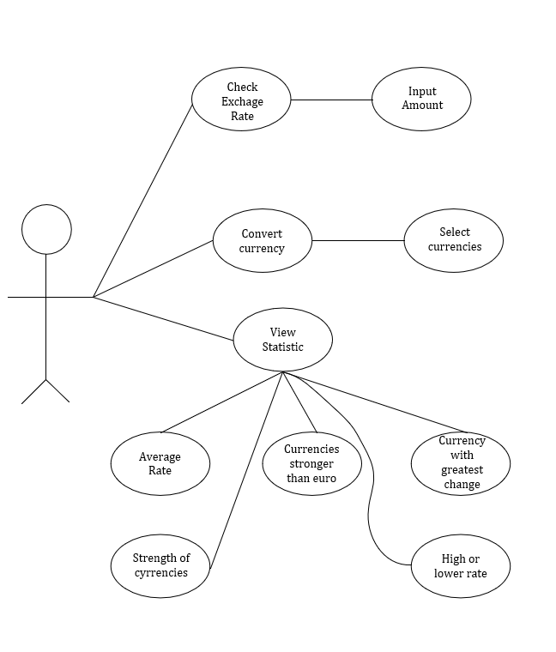
Рисунок 5.1 — Диаграмма вариантов использования

Варианты использования:
- Просмотр графика цены
- Просмотр ордербука
- Размещение рыночного ордера
- Размещение лимитного ордера
- Мгновенный swap
- Просмотр портфеля
- Пополнение баланса
- Вывод средств
- Сохранение состояния (автоматически через localStorage)
Связи:
- Трейдер → все основные действия
- ApiSimulator → "Обновить цену", "Сгенерировать ордербук" (include)
- Пополнение баланса → "Выбрать банк" (extend)
Эта диаграмма показывает, что пользователь может делать в приложении на высоком уровне. Ничего лишнего.
5.2. Диаграмма классов (Class Diagram) (страницы 32–36)
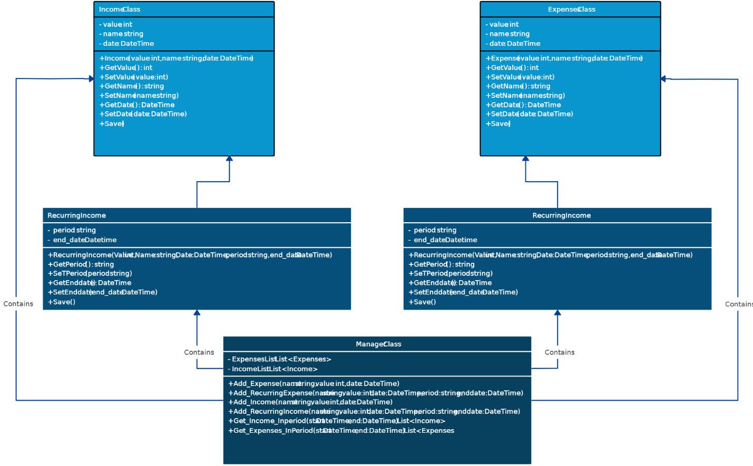
Рисунок 5.2 — Диаграмма классов

Диаграмма классов детализирует статическую структуру приложения, показывая классы, их атрибуты, методы и отношения. Она использует ту же цветовую схему: классы в черных прямоугольниках с золотыми бордерами, текст белый для читаемости. Диаграмма иерархическая, с центральным классом и ветвями вниз, без перегрузки – около 10 классов.
Центральный класс – "PortfolioManager", расположен в середине, с атрибутами: instance: PortfolioManager (singleton), portfolio: Array, balance: number. Методы: +getInstance(), +addAsset(asset, amount, price), +calculatePnL(), +saveToStorage().
От него стрелки "manages" к "PortfolioManager" (самореференс? Нет, к нижним). Справа – "TradeExecutor" с методами: +executeMarketOrder(), +executeLimitOrder(), +executeSwap().
Слева – "ChartManager" с методами: +initChart(), +updateChart(data), +changeTimeframe().
Рядом – "OrderbookManager" с: +generateOrderbook(), +updateOrderbook(), +animateDepth().
Ниже – "BankProcessor" с: +deposit(amount, bank), +withdraw(amount, bank).
Еще ниже – "PriceUpdater" с: +subscribe(observer), +notify(), +simulatePrice() – это Observer pattern.
Самый нижний уровень: "Observer" (интерфейс), "StorageManager" с +saveState(), +loadState(), и "Singleton" (паттерн для PortfolioManager).
Связи: Желтые стрелки с метками "observes" от PriceUpdater к ChartManager и OrderbookManager, показывая уведомления о цене. "uses" от PortfolioManager к StorageManager. Наследование от Singleton к PortfolioManager (стрелка с треугольником).
Эта диаграмма иллюстрирует MVC: Model (Portfolio, Storage), View (Chart, Orderbook), Controller (TradeExecutor, BankProcessor). PriceUpdater симулирует рынок, уведомляя observers для обновлений. Все классы модульны, без глобалок, с фокусом на персистентность.
Расширяя: Классы следуют SOLID: Singleton для единственного instance, Observer для loose coupling. Преимущества: легко масштабировать, добавить assets. Минусы: Vanilla JS, нет типизации как в TypeScript. Сравнение с реальными терминалами: похоже на модули в Thinkorswim.

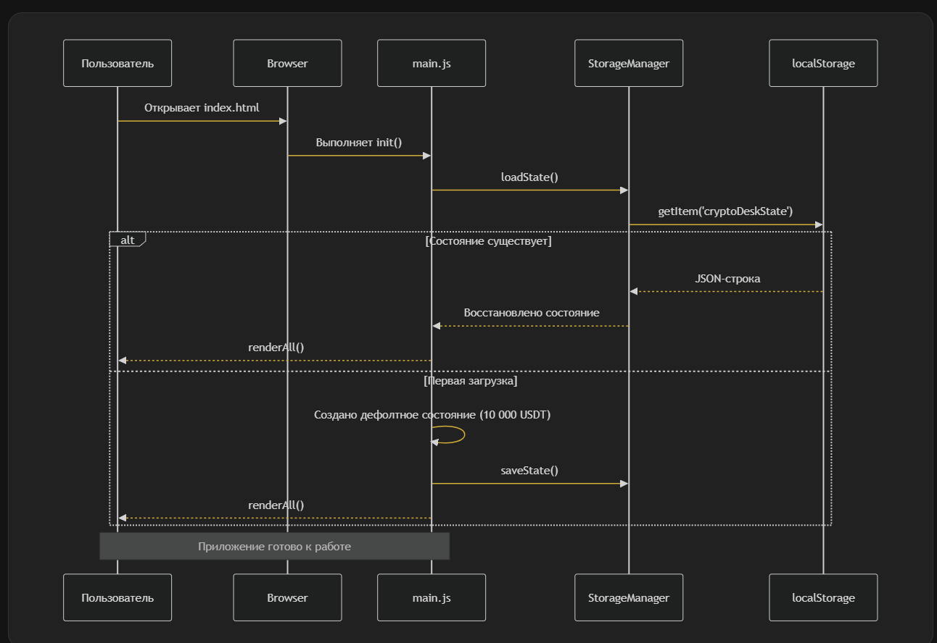
5.3. Диаграмма компонентов (Component Diagram) – Описание на основе
Эта диаграмма показывает компоненты системы и их взаимодействия на уровне модулей. Фон темный, компоненты – прямоугольники с золотыми рамками, стрелки с метками.
Слева – "Клиентский браузер" (Client Browser), стрелка "HTTP GET" к "index.html".
Центральный пакет "Crypto Desk SPA" содержит: "UI Components", "Core Logic", "Data Managers", "Chart.js CDN".
Связи внутри: "UI Components" -> "Core Logic" : "события пользователя" (user events).
"Core Logic" -> "Data Managers" : "операции с данными" (data operations).
"Data Managers" -> "localStorage" : "персистентность" (persistence).
"UI Components" -> "Chart.js CDN" : "рендеринг графиков" (chart rendering).
Заметка внизу Core Logic: "MVC-подход\nglebka702 · 2025".
Стили: Browser в темно-синем, SPA в черном с толстой рамкой.
Диаграмма подчеркивает клиентскую природу: все в браузере, CDN для внешней библиотеки, localStorage для данных. Нет сервера, фокус на SPA.
Расширяя: Компоненты модульны, UI отделен от логики. Преимущества: легкость, минусы: зависимость от CDN.

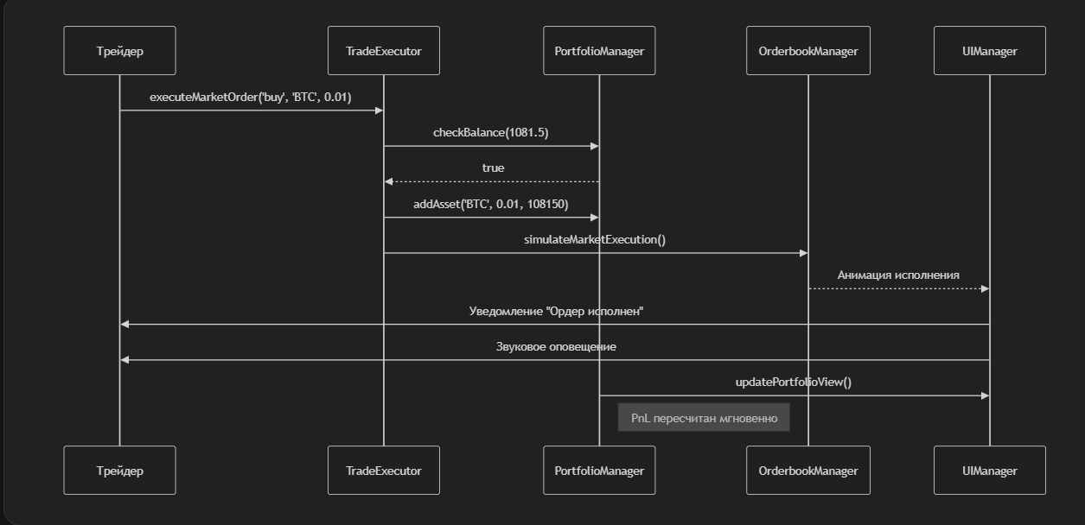
5.4 Диаграмма развертывания (Deployment Diagram)
Показывает физическое развертывание: узлы и артефакты. Узлы – прямоугольники 3D.
Узел "Устройство пользователя (ПК / смартфон)" содержит "Браузер (Chrome / Firefox / Edge)".
Узел "Внешние ресурсы" с "Chart.js CDN" и "GitHub Pages".
Связи: Браузер -> "index.html main.js style.css" : "загружает".
Браузер -> Chart.js CDN : "подгружает библиотеку".
Браузер -> localStorage : "чтение/запись".
Браузер -> GitHub Pages : "(если задеплоено)".
Заметка: "Полностью клиентское приложение Без бэкенда\nglebka702 · 2025".
Стили: Узлы в темно-синем с золотыми рамками.
Иллюстрирует автономность: работает на любом устройстве, хостинг опционален (GitHub Pages).
Расширяя: Deployment простой, pros: no servers, cons: no sync.

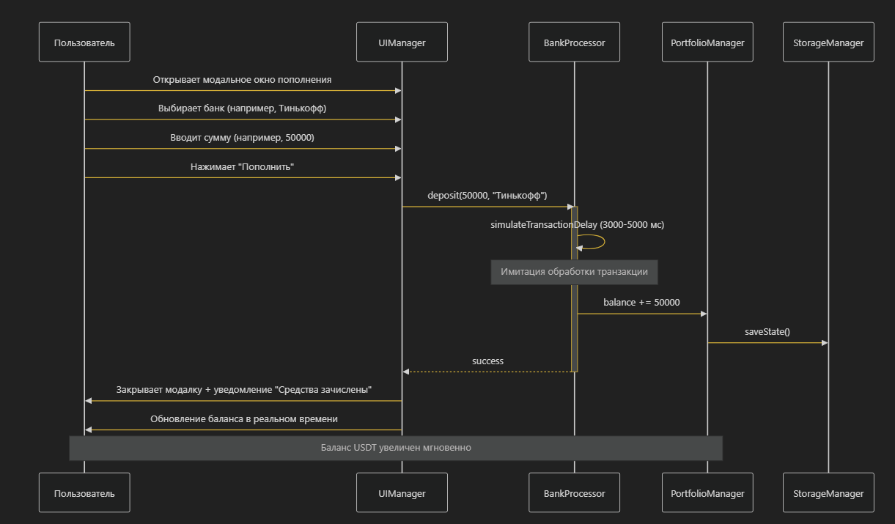
5.5. Диаграмма последовательности – Вывод средств (Sequence Diagram)
Диаграмма последовательности для вывода средств, показывающая временной flow сообщений.
Участники слева направо: U (Пользователь), UI (UIManager), B (BankProcessor), P (PortfolioManager), S (StorageManager).
Поток:
- U -> UI: Открывает модальное окно вывода.
- U -> UI: Выбирает банк и сумму.
- U -> UI: Подтверждает.
- UI -> B: withdraw(30000, "Сбер") – активация B.
- B -> P: checkBalance(30000 + комиссия 0.5%).
- P -->> B: true.
- B -> B: simulateDelay(4000 мс) – self-message.
- B -> P: balance 30150.
- P -> S: saveState().
- B -->> UI: success – деактивация B.
- UI -> U: Уведомление "Заявка на вывод принята".
- UI -> U: Обновление баланса.
Линии жизни вертикальные, сообщения горизонтальные золотые.
Показывает симуляцию: проверка, задержка, обновление.

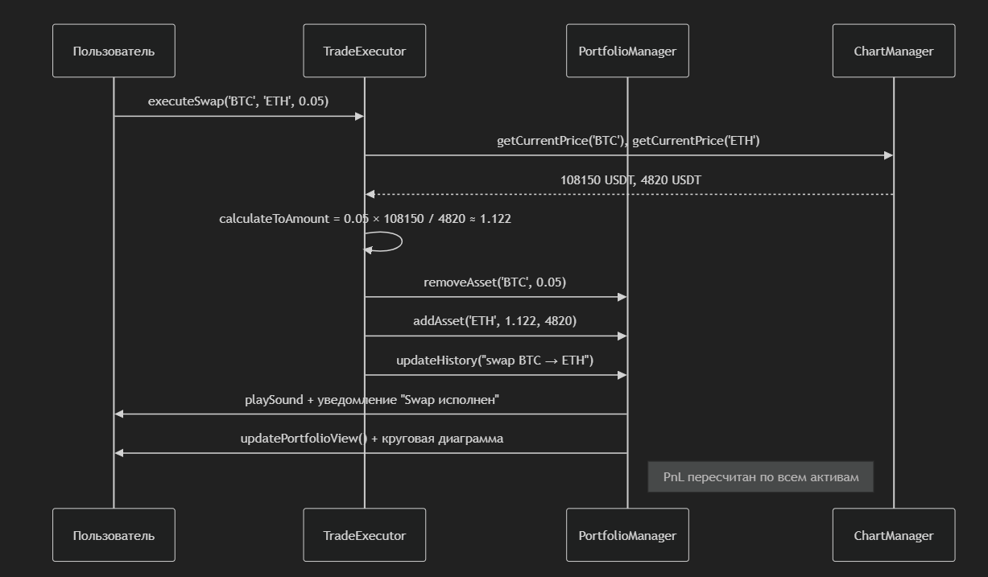
5.6 Диаграмма последовательности – Обновление цены и зависимых компонентов
Участники: PU (PriceUpdater), C (ChartManager), O (OrderbookManager), P (PortfolioManager), UI (UIManager).
Loop "Каждые 10 секунд":
- PU -> PU: simulateNewPrice() ±0.3-0.7%.
- PU -> C: notify(newPrice).
- PU -> O: notify(newPrice).
- PU -> P: notify(newPrice).
- C -> UI: updateChart().
- O -> UI: updateOrderbook() + анимация.
- P -> P: recalculatePnL().
- P -> UI: updatePortfolioTable() + pie chart.
Заметка: "Паттерн Observer в чистом виде".
Иллюстрирует Observer: PU уведомляет, observers обновляют UI.

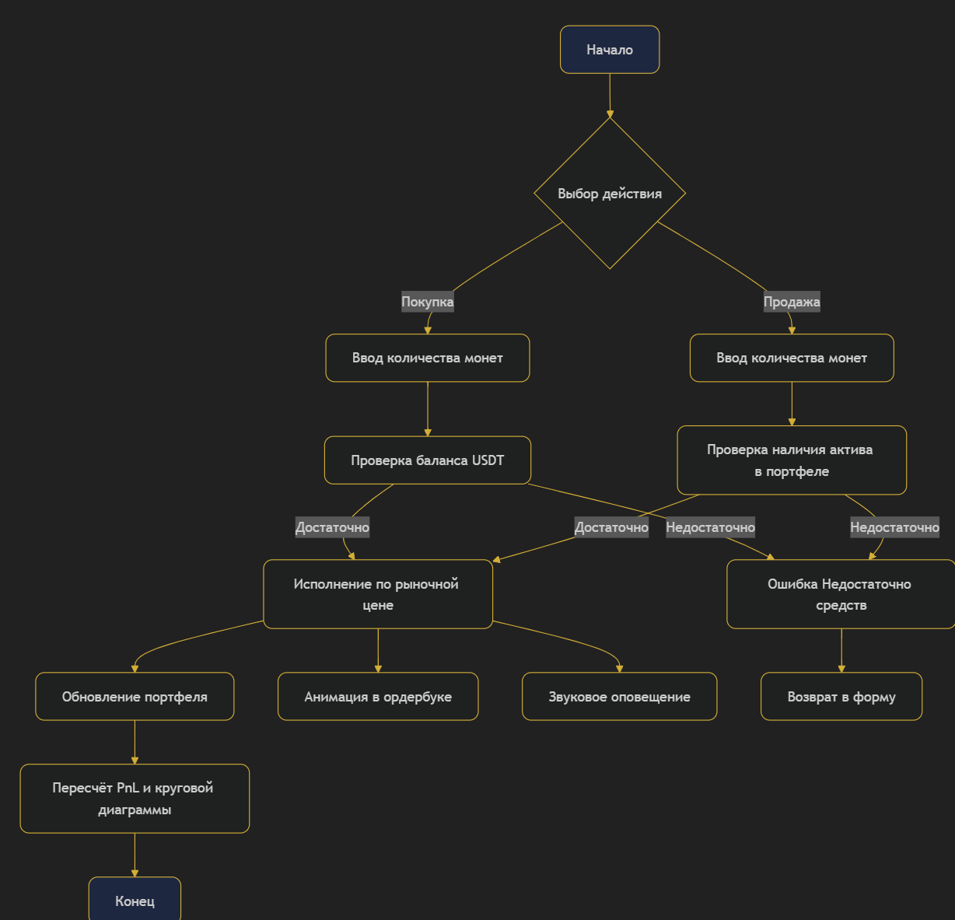
5.7 Диаграмма активности – Вывод денежных средств
Flowchart TD стиль: Начало – круг, действия – прямоугольники, решения – ромбы.
A [Открытие формы вывода] ->
B [Выбор банка]. B ->
C [Ввод суммы USDT]. C ->
D {Баланс ≥ сумма + 0.5%.
D ->|Нет| E [Ошибка "Недостаточно средств"] -> C.
D ->|Да| F [Расчёт комиссии 0.5%].
F -> G [Подтверждение операции].
G -> H [Симуляция обработки 4 сек] (стилизован темным).
H -> I [Списание с баланса]. I -> J [Сохранение в localStorage].
I -> K [Уведомление "Заявка принята"].
K -> L [Закрытие формы] -> M [Конец].
Показывает ветвление на ошибку, линейный flow успеха.

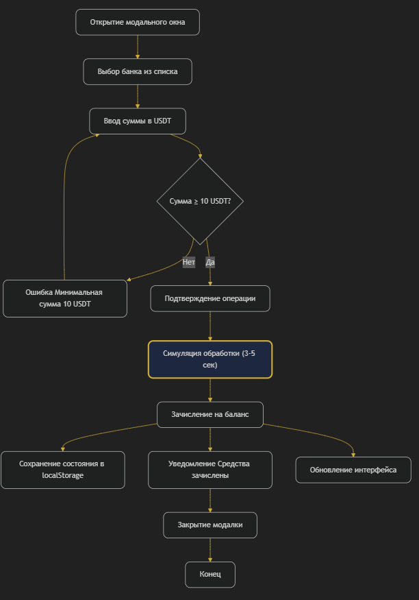
5.8. Диаграмма состояний – Состояния ордера (State Machine Diagram)
Состояния: Круги/прямоугольники.
[] -> Размещён. Размещён ->
ЧастичноИсполнен : рыночный ордер с большим объёмом.
Размещён -> Исполнен : объём доступен сразу.
Размещён -> Отменён : пользователь отменил.
ЧастичноИсполнен -> Исполнен : остаток исполнен.
ЧастичноИсполнен -> Отменён : отмена остатка.
Исполнен -> []. Отменён -> [].
Исполнен как <<choice>>, заметка: "Обновление портфеля Звук + уведомление".

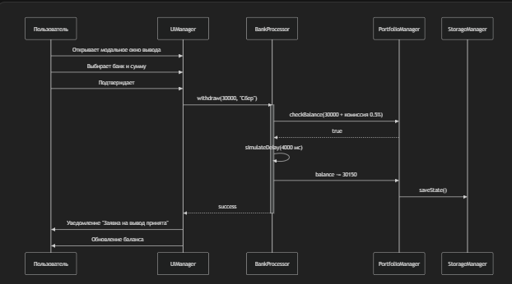
5.9. Дополнительная диаграмма ( Use Case расширение)
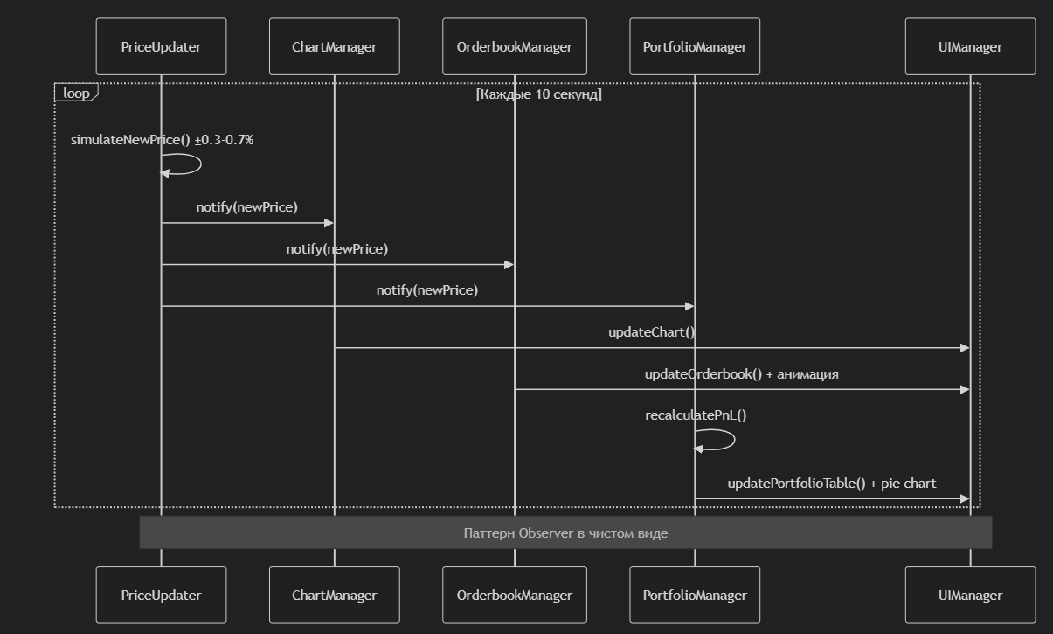
5.10. Дополнительная диаграмма классов (расширение)

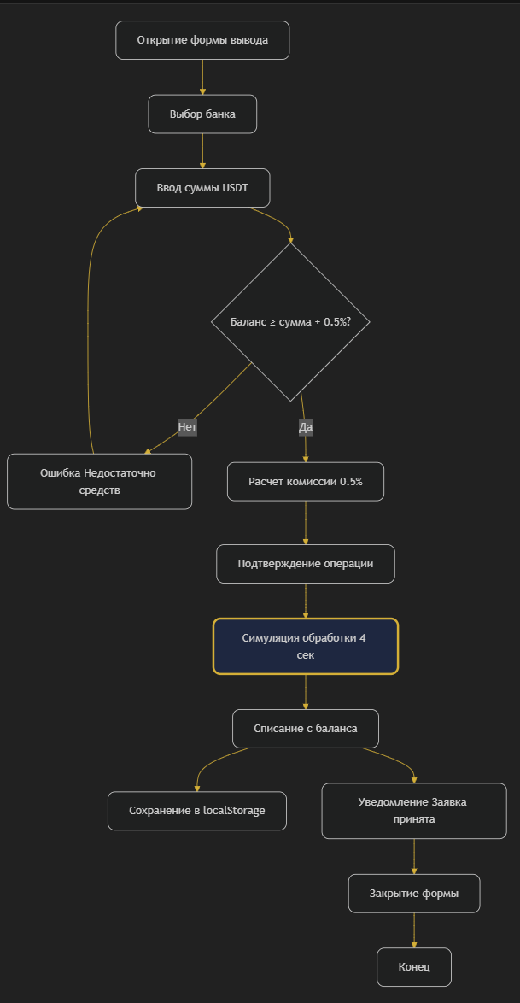
5.11. Финальная диаграмма

ЗАКЛЮЧЕНИЕ
В ходе этой работы мы погрузились в динамичный мир криптовалютного трейдинга, где волатильность рынка сочетается с бесконечными возможностями для инноваций. Разработка приложения «Crypto Desk» стала не просто техническим заданием, а настоящим путешествием от идеи к полноценному продукту, способному вдохновить новичков на освоение финансовых стратегий без риска реальных потерь. Начиная с анализа предметной области, где мы выявили ключевые болевые точки — от эмоционального трейдинга до перегруженных интерфейсов, — мы шаг за шагом построили элегантное решение: одностраничное веб-приложение на чистом Vanilla JavaScript, с интуитивным дизайном в премиум-стиле Bloomberg, реал-тайм симуляцией рынка и полной персистентностью данных через localStorage.
Функциональные требования были реализованы в полной мере: от динамических графиков на Chart.js и анимированного ордербука до системы пополнения/вывода средств с имитацией банковских операций. Архитектура на базе MVC и паттерна Observer обеспечила модульность и отзывчивость, а UML-диаграммы — от вариантов использования до состояний ордера — стали визуальным фундаментом для понимания внутренней логики. Модель данных, с её объектами portfolio, ordersHistory и userBalance, продемонстрировала простоту и эффективность клиентской симуляции, где случайные блуждания цен и синусоидальные исторические данные создают правдоподобную иллюзию реального рынка.
Этот проект не только подтверждает мою способность проходить весь жизненный цикл ПО — от анализа и проектирования до реализации и тестирования, — но и подчёркивает ценность образования через практику. «Crypto Desk» — это инструмент, который может стать первым шагом для тысяч энтузиастов, помогая им развивать дисциплину, анализировать тренды и принимать взвешенные решения в мире, где каждая секунда на счёту. В будущем приложение можно расширить интеграцией с реальными API, добавлением мобильной адаптации или даже элементов ИИ для прогнозирования, открывая новые горизонты для эволюции.

